業 務 処 理 区 分 |  |  | コード | 入力方式
外国為替円決済 | 支払指図  （同時決済口） | CUSTOMER TRANSFER  （QUEUE OFFSET） | ２７１２０１ | 再 鑑

概 要

同時決済口支払指図伝送依頼（CUSTOMER TRANSFER（QUEUE OFFSET））を行います。なお、「CUSTOMER TRANSFER（QUEUE OFFSET）」において、指定することができる取引実行日は、当該電文の送信日またはその翌営業日に限ります。

入力画面

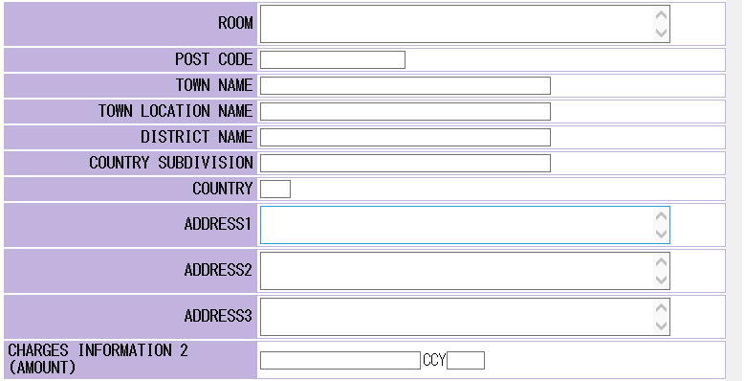
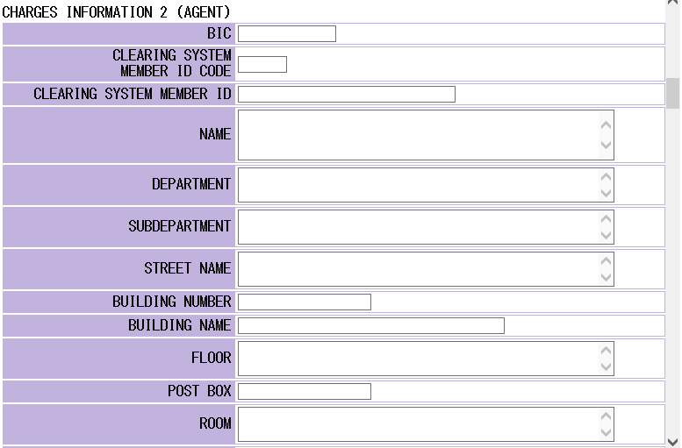
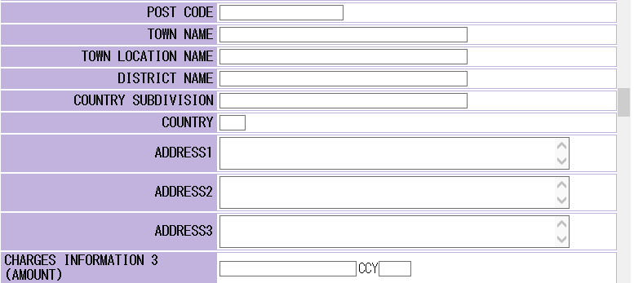
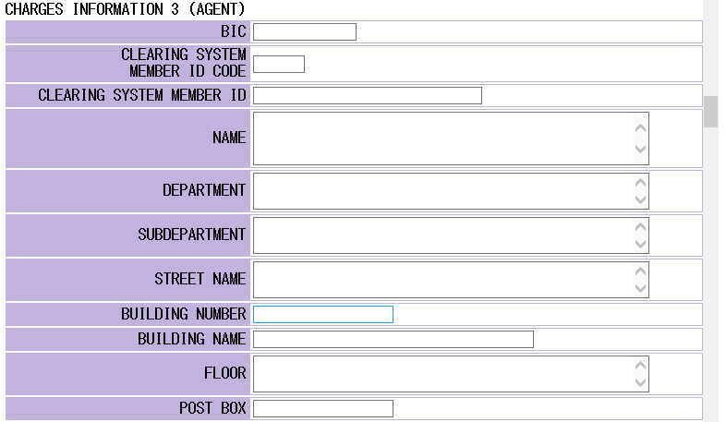
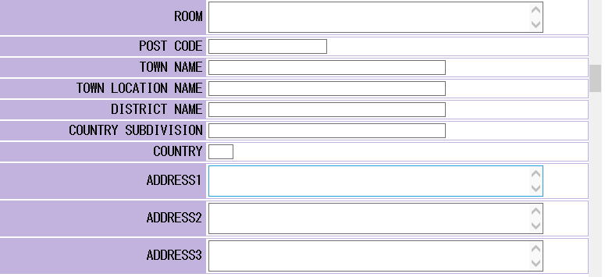
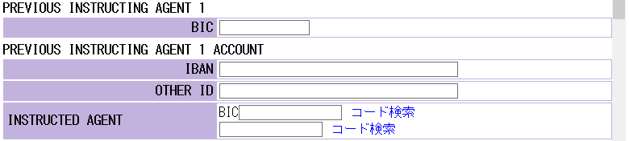
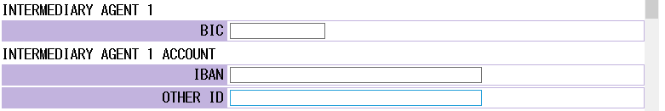
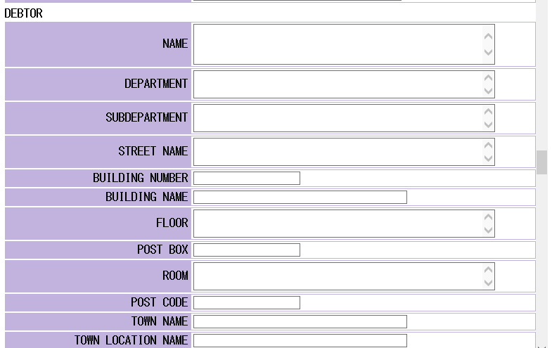
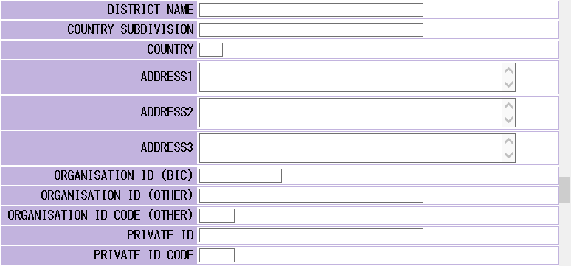
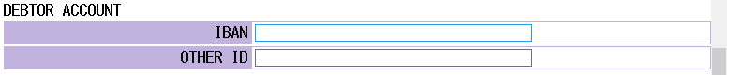
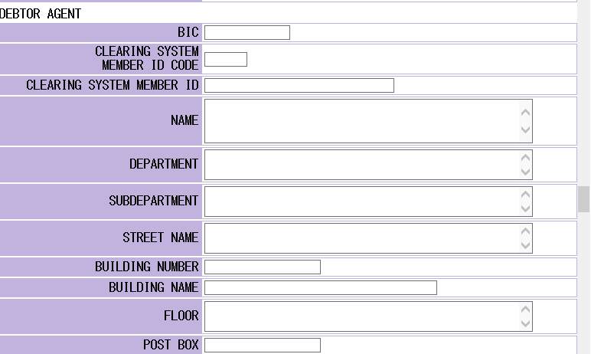
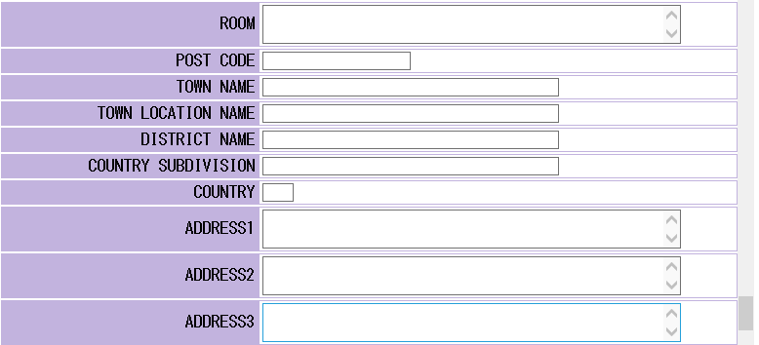
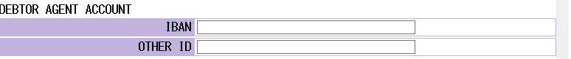
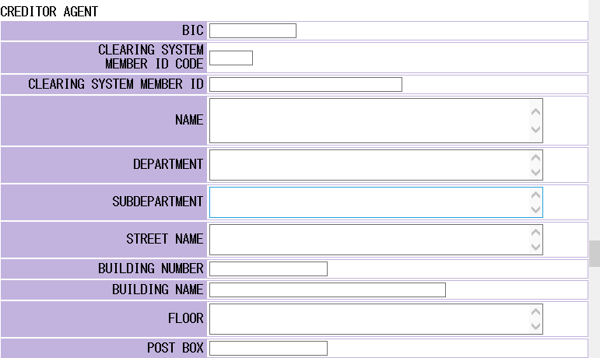
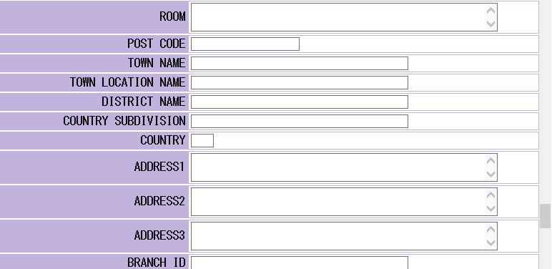
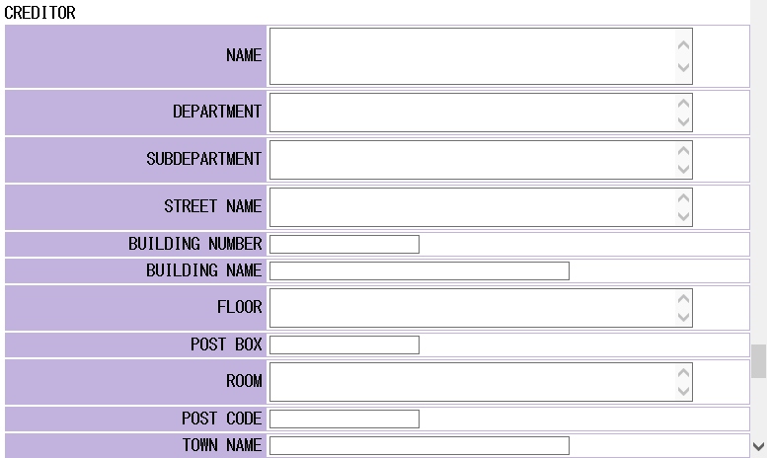
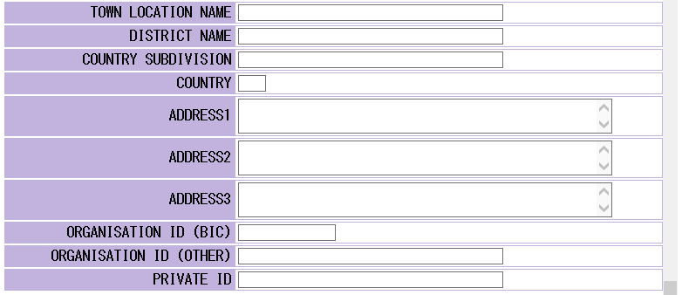
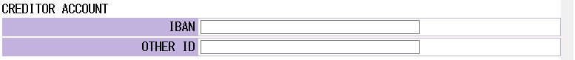
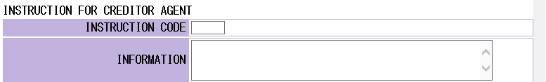
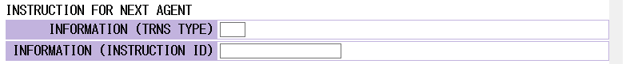
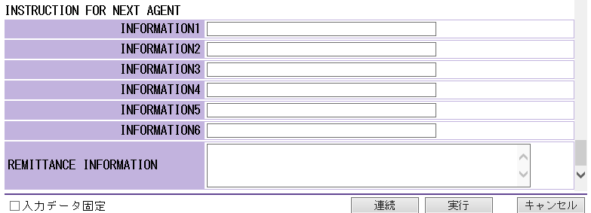
（基本領域）
271201 外国為替円決済
CUSTOMER TRANSFER（QUEUE OFFSET）
INSTRUCTION ID | ➀
END TO END ID | ➁
TRANSACTION ID | ③
UETR | ④
AMOUNT | ⑤ \
DATE | ⑥
SETTLEMENT PRIORITY | ⑦
INSTRUCTED AMOUNT | ⑧ CCY ⑧
EXCHANGE RATE | ⑨
CHARGE BEARER | ⑩
CHARGES INFORMATION 1 (AMOUNT) | ⑪ CCY ⑪
CHARGES INFORMATION 1 (AGENT)
BIC | ⑫-1
CLEARING SYSTEM  MEMBER ID CODE | ⑫-2-1
CLEARING SYSTEM MEMBER ID | ⑫-2-2

NAME | ⑫-3
DEPARTMENT | ⑫-4
SUBDEPARTMENT | ⑫-5
STREET NAME | ⑫-6
BUILDING NUMBER | ⑫-7
BUILDING NAME | ⑫-8
FLOOR | ⑫-9
POST BOX | ⑫-10
ROOM | ⑫-11
POST CODE | ⑫-12
TOWN NAME | ⑫-13
TOWN LOCATION NAME | ⑫-14
DISTRICT NAME | ⑫-15
COUNTRY SUBDIVISION | ⑫-16
COUNTRY | ⑫-17
ADDRESS1 | ⑫-18
ADDRESS2 | ⑫-19
ADDRESS3 | ⑫-20
CHARGES INFORMATION 2 (AMOUNT) | ⑬ CCY ⑬
CHARGES INFORMATION 2 (AGENT)
BIC | ⑭-1
CLEARING SYSTEM  MEMBER ID CODE | ⑭-2-1
CLEARING SYSTEM MEMBER ID | ⑭-2-2
NAME | ⑭-3
DEPARTMENT | ⑭-4
SUBDEPARTMENT | ⑭-5
STREET NAME | ⑭-6
BUILDING NUMBER | ⑭-7
BUILDING NAME | ⑭-8
FLOOR | ⑭-9
POST BOX | ⑭-10
ROOM | ⑭-11
POST CODE | ⑭-12
TOWN NAME | ⑭-13
TOWN LOCATION NAME | ⑭-14
DISTRICT NAME | ⑭-15
COUNTRY SUBDIVISION | ⑭-16
COUNTRY | ⑭-17
ADDRESS1 | ⑭-18
ADDRESS2 | ⑭-19
ADDRESS3 | ⑭-20
CHARGES INFORMATION 3 (AMOUNT) | ⑮ CCY ⑮
CHARGES INFORMATION 3 (AGENT)
BIC | ⑯-1
CLEARING SYSTEM  MEMBER ID CODE | ⑯-2-1
CLEARING SYSTEM MEMBER ID | ⑯-2-2
NAME | ⑯-3
DEPARTMENT | ⑯-4
SUBDEPARTMENT | ⑯-5
STREET NAME | ⑯-6
BUILDING NUMBER | ⑯-7
BUILDING NAME | ⑯-8
FLOOR | ⑯-9
POST BOX | ⑯-10
ROOM | ⑯-11
POST CODE | ⑯-12
TOWN NAME | ⑯-13
TOWN LOCATION NAME | ⑯-14
DISTRICT NAME | ⑯-15
COUNTRY SUBDIVISION | ⑯-16
COUNTRY | ⑯-17
ADDRESS1 | ⑯-18
ADDRESS2 | ⑯-19
ADDRESS3 | ⑯-20
PREVIOUS INSTRUCTING AGENT 1
BIC | ⑰
PREVIOUS INSTRUCTING AGENT 1 ACCOUNT
IBAN | ⑱-1
OTHER ID | ⑱-2
INSTRUCTED AGENT | BIC ⑲ コード検索  ⑲ コード検索
INTERMEDIARY AGENT 1
BIC | ⑳
INTERMEDIARY AGENT 1 ACCOUNT
IBAN | ㉑-1
OTHER ID | ㉑-2
DEBTOR
NAME | ㉒-1
DEPARTMENT | ㉒-2
SUBDEPARTMENT | ㉒-3
STREET NAME | ㉒-4
BUILDING NUMBER | ㉒-5
BUILDING NAME | ㉒-6
FLOOR | ㉒-7
POST BOX | ㉒-8
ROOM | ㉒-9
POST CODE | ㉒-10
TOWN NAME | ㉒-11
TOWN LOCATION NAME | ㉒-12
DISTRICT NAME | ㉒-13
COUNTRY SUBDIVISION | ㉒-14
COUNTRY | ㉒-15
ADDRESS1 | ㉒-16
ADDRESS2 | ㉒-17
ADDRESS3 | ㉒-18
ORGANISATION ID (BIC) | ㉒-19-1
ORGANISATION ID (OTHER) | ㉒-19-2-1
ORGANISATION ID CODE (OTHER) | ㉒-19-2-2
PRIVATE ID | ㉒-20-1
PRIVATE ID CODE | ㉒-20-2
DEBTOR ACCOUNT
IBAN | ㉓-1
OTHER ID | ㉓-2
DEBTOR AGENT
BIC | ㉔-1
CLEARING SYSTEM  MEMBER ID CODE | ㉔-2-1
CLEARING SYSTEM MEMBER ID | ㉔-2-2
NAME | ㉔-3
DEPARTMENT | ㉔-4
SUBDEPARTMENT | ㉔-5
STREET NAME | ㉔-6
BUILDING NUMBER | ㉔-7
BUILDING NAME | ㉔-8
FLOOR | ㉔-9
POST BOX | ㉔-10
ROOM | ㉔-11
POST CODE | ㉔-12
TOWN NAME | ㉔-13
TOWN LOCATION NAME | ㉔-14
DISTRICT NAME | ㉔-15
COUNTRY SUBDIVISION | ㉔-16
COUNTRY | ㉔-17
ADDRESS1 | ㉔-18
ADDRESS2 | ㉔-19
ADDRESS3 | ㉔-20
DEBTOR AGENT ACCOUNT
IBAN | ㉕-1
OTHER ID | ㉕-2
CREDITOR AGENT
BIC | ㉖-1
CLEARING SYSTEM  MEMBER ID CODE | ㉖-2-1
CLEARING SYSTEM MEMBER ID | ㉖-2-2
NAME | ㉖-3
DEPARTMENT | ㉖-4
SUBDEPARTMENT | ㉖-5
STREET NAME | ㉖-6
BUILDING NUMBER | ㉖-7
BUILDING NAME | ㉖-8
FLOOR | ㉖-9
POST BOX | ㉖-10
ROOM | ㉖-11
POST CODE | ㉖-12
TOWN NAME | ㉖-13
TOWN LOCATION NAME | ㉖-14
DISTRICT NAME | ㉖-15
COUNTRY SUBDIVISION | ㉖-16
COUNTRY | ㉖-17
ADDRESS1 | ㉖-18
ADDRESS2 | ㉖-19
ADDRESS3 | ㉖-20
BRANCH ID | ㉖-21
CREDITOR AGENT ACCOUNT
IBAN | ㉗-1
OTHER ID | ㉗-2
CREDITOR
NAME | ㉘-1
DEPARTMENT | ㉘-2
SUBDEPARTMENT | ㉘-3
STREET NAME | ㉘-4
BUILDING NUMBER | ㉘-5
BUILDING NAME | ㉘-6
FLOOR | ㉘-7
POST BOX | ㉘-8
ROOM | ㉘-9
POST CODE | ㉘-10
TOWN NAME | ㉘-11
TOWN LOCATION NAME | ㉘-12
DISTRICT NAME | ㉘-13
COUNTRY SUBDIVISION | ㉘-14
COUNTRY | ㉘-15
ADDRESS1 | ㉘-16
ADDRESS2 | ㉘-17
ADDRESS3 | ㉘-18
ORGANISATION ID (BIC) | ㉘-19-1
ORGANISATION ID (OTHER) | ㉘-19-2
PRIVATE ID | ㉘-20
CREDITOR ACCOUNT
IBAN | ㉙-1
OTHER ID | ㉙-2
INSTRUCTION FOR CREDITOR AGENT
INSTRUCTION CODE | ㉚-1
INFORMATION | ㉚-2
INSTRUCTION FOR NEXT AGENT
INFORMATION (TRNS TYPE) | ㉛-1
INFORMATION (INSTRUCTION ID) | ㉛-2
INSTRUCTION FOR NEXT AGENT
INFORMATION1 | ㉛-3
INFORMATION2 | ㉛-4
INFORMATION3 | ㉛-5
INFORMATION4 | ㉛-6
INFORMATION5 | ㉛-7
INFORMATION6 | ㉛-8
REMITTANCE INFORMATION | ㉜
□入力データ固定 連 続 実 行 キャンセル

入力手順

① 仕向銀行が付したＩＤ（１６文字*以内）^{（注）}を入力します。
（例）［BB-CCT/JPY/123/1］
スペース（半角）のみを入力した場合にはエラーとなります。

（注）「*」または「**」が付されている入力項目の使用可能文字は、送信電文使用可能文字のうち、それぞれ以下の半角文字および半角スペースに限られます（以下本入力手順において同じです。）。送信電文使用可能文字の詳細については、利用細則（共通事務）を参照してください。
* ：0-9a-zA-Z/-?:().,'+
**：0-9a-zA-Z/-?:().,'+!#$%&*=^_`{|}~";<>@[\]

② 送金人または依頼銀行が付したＩＤ（３５文字*以内）を入力します。
（例）［ABC/4562/2012-09-08］

③ 依頼銀行が付したＩＤ（３５文字*以内）を入力します。
（例）［BBBB/160401-CCT/JPY/123/1］
この入力は省略することができます。

④ ＵＥＴＲ（３６文字）を入力します。
（例）［13c80dcc-11b7-4148-8227-487875bde3a4］

⑤ 同時決済口支払指図の金額（１４桁以内）を入力します。
（例）１億円……［100000000］

⑥ 取引実行日（送信日またはその翌営業日に限ります。）を入力します。
年月日（和暦または西暦のいずれか一方）を入力します。
（例）令和２年４月１日（西暦）……［20200401］
〃 （和暦）……［020401］

⑦ 優先度区分コードを入力します。
通常の場合……［0］（NORM）
優先の場合……［1］(HIGH)または［2］(URGT)
この入力は省略することができます（入力を省略した場合には、通常として扱います。）。

⑧ 送金人が依頼銀行に送金を依頼した金額（１４桁以内）および通貨コードを入力します。
（例）１００万ドル……［1000000］CCY［USD］
この入力は省略することができます。
金額には小数を入力することができます。金額と通貨コードのいずれか一方のみを入力した場合にはエラーになります。

⑨ ⑧において入力した通貨が円以外の場合には、当該通貨の円への換算にかかる為替レート（１１桁以内）を入力します。
（例）［110.11］
この入力は省略することができます。
小数を入力することができます。

⑩ 手数料区分コードを入力します。
「DEBT」、「CRED」または「SHAR」のいずれかを入力します。これら以外を入力した場合にはエラーとなります。
（例）［CRED］

⑪および⑫は、手数料情報１について、それぞれ次のとおり入力します。

⑪ 手数料額（１４桁以内）および通貨コードを入力します。
（例）５万円……［50000］CCY［JPY］
この入力は省略することができます。
金額に小数を入力することができます。金額と通貨コードのいずれか一方のみを入力した場合にはエラーになります。

⑫ 手数料受取銀行に関する情報を入力します。
⑪を入力した場合には、⑫-1から⑫-20までの入力項目のうち、少なくとも一つの入力項目について入力してください。これらの入力項目全てについて入力しない場合には、エラーとなります。
⑪の入力を省略した場合には、⑫-1から⑫-20までには入力しないでください。これらの入力項目について入力した場合には、エラーとなります。

⑫-1 手数料受取銀行のＢＩＣコードを入力します。
（例）［FFFFXXXX］
日銀ネットに登録されていないＢＩＣコードも入力することができます。

⑫-2 ＢＩＣコード以外の手数料受取銀行を表すコードを入力します。
⑫-2を入力する場合には、⑫-2-1および⑫-2-2を入力してください。⑫-2-1または⑫-2-2のいずれか一方のみを入力した場合にはエラーになります。

⑫-2-1 ⑫-2-2で入力するコードの種類を表すコード（５文字以内）を入力します。
（例）［XPQGN］

⑫-2-2 手数料受取銀行を表すコード（２８文字*以内）を入力します。
（例）［6666］

⑫-3 手数料受取銀行の名称（１４０文字**以内）を入力します。
（例）［FFFFBANK］

⑫-4～⑫-17 手数料受取銀行の住所情報を構造化された項目により入力します。各項目の文字数については以下の表を参照してください。
⑫-18～⑫-20の項目と併用することができます。

入力欄 | 項目名 | 文字数
⑫-4 | DEPARTMENT | ７０文字**以内
⑫-5 | SUBDEPARTMENT | ７０文字**以内
⑫-6 | STREET NAME | ７０文字**以内
⑫-7 | BUILDING NUMBER | １６文字**以内
⑫-8 | BUILDING NAME | ３５文字**以内
⑫-9 | FLOOR | ７０文字**以内
⑫-10 | POST BOX | １６文字**以内
⑫-11 | ROOM | ７０文字**以内
⑫-12 | POST CODE | １６文字**以内
⑫-13 | TOWN NAME | ３５文字**以内
⑫-14 | TOWN LOCATION NAME | ３５文字**以内
⑫-15 | DISTRICT NAME | ３５文字**以内
⑫-16 | COUNTRY SUBDIVISION | ３５文字**以内
⑫-17 | COUNTRY | 国名コード（２文字）

⑫-18～⑫-20 手数料受取銀行の構造化されていない住所情報（７０文字**以内）を入力します。
⑫-4～⑫-17の項目と併用することができます。

⑬および⑭は、手数料情報２について、前述の⑪および⑫の記述をそれぞれ⑬および⑭に読み替えて入力します。

⑮および⑯は、手数料情報３について、前述の⑪および⑫の記述をそれぞれ⑮および⑯に読み替えて入力します。

⑰ 直接仕向依頼銀行のＢＩＣコードを入力します。
（例）［GGGGXXXX］
この入力は省略することができます。
日銀ネットに登録されていないＢＩＣコードも入力することができます。

⑱ 直接仕向依頼銀行の口座情報を入力します。
この入力は省略することができます。
⑱-1または⑱-2を入力する場合には、いずれか一方のみを入力してください。⑱-1および⑱-2の両方を入力した場合にはエラーとなります。

⑱-1 直接仕向依頼銀行のＩＢＡＮ（３４文字以内）を入力します。
大文字英字２文字、数字２桁、英数字（３０文字以内）の順に入力します。これ以外を入力した場合にはエラーとなります。
（例）［XX30222200121637］

⑱-2 ＩＢＡＮ以外の直接仕向依頼銀行の口座情報（３４文字*以内）を入力します。
（例）［93115212345678］

⑲ 被仕向銀行のＢＩＣコードまたは金融機関等コードのいずれか一方を入力します。
（例）三菱ＵＦＪ銀行（ＢＯＴＫＪＰＪＴ）……［BOTKJPJT］
三菱ＵＦＪ銀行（０００５）……［5］
ＢＩＣコードおよび金融機関等コードの両方を入力した場合にはエラーとなります。

⑳ 中継銀行１のＢＩＣコードを入力します。
（例）［BBBBXXXX］
この入力は省略することができます。
日銀ネットに登録されていないＢＩＣコードも入力することができます。

㉑ 中継銀行１の口座情報を入力します。
この入力は省略することができます。
㉑-1または㉑-2を入力する場合には、いずれか一方のみを入力してください。㉑-1および㉑-2の両方を入力した場合にはエラーとなります。

㉑-1 中継銀行１のＩＢＡＮ（３４文字以内）を入力します。
大文字英字２文字、数字２桁、英数字（３０文字以内）の順に入力します。これ以外を入力した場合にはエラーとなります。
（例）［XX30222200121637］

㉑-2 ＩＢＡＮ以外の中継銀行１の口座情報（３４文字*以内）を入力します。
（例）［93115212345678］

㉒ 送金人に関する情報を入力します。
㉒-1から㉒-20までの入力項目のうち、少なくとも一つの入力項目について入力してください。これらの入力項目全てについて入力しない場合には、エラーとなります。
㉒-19または㉒-20を入力する場合には、いずれか一方のみを入力してください。㉒-19および㉒-20の両方を入力した場合にはエラーとなります。

㉒-1 送金人の名称（１４０文字**以内）を入力します。
（例）［ABC Corporation］

㉒-2～㉒-15 送金人の住所情報を構造化された項目により入力します。各項目の文字数については以下の表を参照してください。
㉒-16～㉒-18の項目と併用することができます。

入力欄 | 項目名 | 文字数
㉒-2 | DEPARTMENT | ７０文字**以内
㉒-3 | SUBDEPARTMENT | ７０文字**以内
㉒-4 | STREET NAME | ７０文字**以内
㉒-5 | BUILDING NUMBER | １６文字**以内
㉒-6 | BUILDING NAME | ３５文字**以内
㉒-7 | FLOOR | ７０文字**以内
㉒-8 | POST BOX | １６文字**以内
㉒-9 | ROOM | ７０文字**以内
㉒-10 | POST CODE | １６文字**以内
㉒-11 | TOWN NAME | ３５文字**以内
㉒-12 | TOWN LOCATION NAME | ３５文字**以内
㉒-13 | DISTRICT NAME | ３５文字**以内
㉒-14 | COUNTRY SUBDIVISION | ３５文字**以内
㉒-15 | COUNTRY | 国名コード（２文字）

㉒-16～㉒-18 送金人の構造化されていない住所情報（７０文字**以内）を入力します。
㉒-2～㉒-15の項目と併用することができます。

㉒-19-1 送金人のＢＩＣコードを入力します。
（例）［ABCCXXXX］
日銀ネットに登録されていないＢＩＣコードも入力することができます。

㉒-19-2 送金人（組織・団体）の顧客番号等を入力します。
㉒-19-2を入力する場合には、㉒-19-2-1および㉒-19-2-2を入力してください。㉒-19-2-1または㉒-19-2-2のいずれか一方のみを入力した場合にはエラーになります。

㉒-19-2-1 送金人（組織・団体）の顧客番号等（３５文字*以内）を入力します。
（例）［987654］

㉒-19-2-2 ㉒-19-2-1で入力するコードの種類を表すコード（４文字以内）を入力します。
（例）［XXXX］

㉒-20 送金人（個人）の顧客番号等を入力します。
㉒-20を入力する場合には、㉒-20-1および㉒-20-2を入力してください。㉒-20-1または㉒-20-2のいずれか一方のみを入力した場合にはエラーになります。

㉒-20-1 送金人（個人）の顧客番号等（３５文字*以内）を入力します。
（例）［987654］

㉒-20-2 ㉒-20-1で入力するコードの種類を表すコード（４文字以内）を入力します。
（例）［SSSS］

㉓ 送金人の口座情報を入力します。
この入力は省略することができます。
㉓-1または㉓-2を入力する場合には、いずれか一方のみを入力してください。㉓-1および㉓-2の両方を入力した場合にはエラーとなります。

㉓-1 送金人のＩＢＡＮ（３４文字以内）を入力します。
大文字英字２文字、数字２桁、英数字（３０文字以内）の順に入力します。これ以外を入力した場合にはエラーとなります。
（例）［XX30999907901252］

㉓-2 ＩＢＡＮ以外の送金人の口座情報（３４文字*以内）を入力します。
（例）［42457166654224］

㉔ 依頼銀行に関する情報を入力します。
㉔-1から㉔-20までの入力項目のうち、少なくとも一つの入力項目について入力してください。これらの入力項目全てについて入力しない場合には、エラーとなります。

㉔-1 依頼銀行のＢＩＣコードを入力します。
（例）［FFFFXXXX］
日銀ネットに登録されていないＢＩＣコードも入力することができます。

㉔-2 ＢＩＣコード以外の依頼銀行を表すコードを入力します。
㉔-2を入力する場合には、㉔-2-1および㉔-2-2を入力してください。㉔-2-1または㉔-2-2のいずれか一方のみを入力した場合にはエラーになります。

㉔-2-1 ㉔-2-2で入力するコードの種類を表すコード（５文字以内）を入力します。
（例）［XPQGN］

㉔-2-2 依頼銀行を表すコード（２８文字*以内）を入力します。
（例）［6666］

㉔-3 依頼銀行の名称（１４０文字**以内）を入力します。
（例）［FFFFBANK］

㉔-4～㉔-17 依頼銀行の住所情報を構造化された項目により入力します。各項目の文字数については以下の表を参照してください。
㉔-18～㉔-20の項目と併用することができます。

入力欄 | 項目名 | 文字数
㉔-4 | DEPARTMENT | ７０文字**以内
㉔-5 | SUBDEPARTMENT | ７０文字**以内
㉔-6 | STREET NAME | ７０文字**以内
㉔-7 | BUILDING NUMBER | １６文字**以内
㉔-8 | BUILDING NAME | ３５文字**以内
㉔-9 | FLOOR | ７０文字**以内
㉔-10 | POST BOX | １６文字**以内
㉔-11 | ROOM | ７０文字**以内
㉔-12 | POST CODE | １６文字**以内
㉔-13 | TOWN NAME | ３５文字**以内
㉔-14 | TOWN LOCATION NAME | ３５文字**以内
㉔-15 | DISTRICT NAME | ３５文字**以内
㉔-16 | COUNTRY SUBDIVISION | ３５文字**以内
㉔-17 | COUNTRY | 国名コード（２文字）

㉔-18～㉔-20 依頼銀行の構造化されていない住所情報（７０文字**以内）を入力します。
㉔-4～㉔-17の項目と併用することができます。

㉕ 依頼銀行の口座情報を入力します。
この入力は省略することができます。
㉕-1または㉕-2を入力する場合には、いずれか一方のみを入力してください。㉕-1および㉕-2の両方を入力した場合にはエラーとなります。

㉕-1 依頼銀行のＩＢＡＮ（３４文字以内）を入力します。
大文字英字２文字、数字２桁、英数字（３０文字以内）の順に入力します。これ以外を入力した場合にはエラーとなります。
（例）［XX30111179231411］

㉕-2 ＩＢＡＮ以外の依頼銀行の口座情報（３４文字*以内）を入力します。
（例）［66549215423445］

㉖ 口座保有銀行に関する情報を入力します。
㉖-1から㉖-20までの入力項目のうち、少なくとも一つの入力項目について入力してください。これらの入力項目全てについて入力しない場合には、エラーとなります。

㉖-1 口座保有銀行のＢＩＣコードを入力します。
（例）［FFFFXXXX］
日銀ネットに登録されていないＢＩＣコードも入力することができます。

㉖-2 ＢＩＣコード以外の口座保有銀行を表すコードを入力します。
㉖-2を入力する場合には、㉖-2-1および㉖-2-2を入力してください。㉖-2-1または㉖-2-2のいずれか一方のみを入力した場合にはエラーになります。

㉖-2-1 ㉖-2-2で入力するコードの種類を表すコード（５文字以内）を入力します。
（例）［XPQGN］

㉖-2-2 口座保有銀行を表すコード（２８文字*以内）を入力します。
（例）［6666］

㉖-3 口座保有銀行の名称（１４０文字**以内）を入力します。
（例）［FFFFBANK］

㉖-4～㉖-17 口座保有銀行の住所情報を構造化された項目により入力します。各項目の文字数については以下の表を参照してください。
㉖-18～㉖-20の項目と併用することができます。

入力欄 | 項目名 | 文字数
㉖-4 | DEPARTMENT | ７０文字**以内
㉖-5 | SUBDEPARTMENT | ７０文字**以内
㉖-6 | STREET NAME | ７０文字**以内
㉖-7 | BUILDING NUMBER | １６文字**以内
㉖-8 | BUILDING NAME | ３５文字**以内
㉖-9 | FLOOR | ７０文字**以内
㉖-10 | POST BOX | １６文字**以内
㉖-11 | ROOM | ７０文字**以内
㉖-12 | POST CODE | １６文字**以内
㉖-13 | TOWN NAME | ３５文字**以内
㉖-14 | TOWN LOCATION NAME | ３５文字**以内
㉖-15 | DISTRICT NAME | ３５文字**以内
㉖-16 | COUNTRY SUBDIVISION | ３５文字**以内
㉖-17 | COUNTRY | 国名コード（２文字）

㉖-18～㉖-20 口座保有銀行の構造化されていない住所情報（７０文字**以内）を入力します。
㉖-4～㉖-17の項目と併用することができます。

㉖-21 口座保有銀行の店舗を表すコード（３５文字*以内）を入力します。
この入力は省略することができます。
（例）本店（００１）……［001］

㉗ 口座保有銀行の口座情報を入力します。
この入力は省略することができます。
㉗-1または㉗-2を入力する場合には、いずれか一方のみを入力してください。㉗-1および㉗-2の両方を入力した場合にはエラーとなります。

㉗-1 口座保有銀行のＩＢＡＮ（３４文字以内）を入力します。
大文字英字２文字、数字２桁、英数字（３０文字以内）の順に入力します。これ以外を入力した場合にはエラーとなります。
（例）［XX30555500345825］

㉗-2 ＩＢＡＮ以外の口座保有銀行の口座情報（３４文字*以内）を入力します。
（例）［55644133245554］

㉘ 受取人に関する情報を入力します。
㉘-1から㉘-20までの入力項目のうち、少なくとも一つの入力項目について入力してください。これらの入力項目全てについて入力しない場合には、エラーとなります。
㉘-19または㉘-20を入力する場合には、いずれか一方のみを入力してください。㉘-19および㉘-20の両方を入力した場合にはエラーとなります。

㉘-1 受取人の名称（１４０文字**以内）を入力します。
（例）［ABC Corporation］

㉘-2～㉘-15 受取人の住所情報を構造化された項目により入力します。各項目の文字数については以下の表を参照してください。
㉘-16～㉘-18の項目と併用することができます。

入力欄 | 項目名 | 文字数
㉘-2 | DEPARTMENT | ７０文字**以内
㉘-3 | SUBDEPARTMENT | ７０文字**以内
㉘-4 | STREET NAME | ７０文字**以内
㉘-5 | BUILDING NUMBER | １６文字**以内
㉘-6 | BUILDING NAME | ３５文字**以内
㉘-7 | FLOOR | ７０文字**以内
㉘-8 | POST BOX | １６文字**以内
㉘-9 | ROOM | ７０文字**以内
㉘-10 | POST CODE | １６文字**以内
㉘-11 | TOWN NAME | ３５文字**以内
㉘-12 | TOWN LOCATION NAME | ３５文字**以内
㉘-13 | DISTRICT NAME | ３５文字**以内
㉘-14 | COUNTRY SUBDIVISION | ３５文字**以内
㉘-15 | COUNTRY | 国名コード（２文字）

㉘-16～㉘-18 受取人の構造化されていない住所情報（７０文字**以内）を入力します。
㉘-2～㉘-15の項目と併用することができます。

㉘-19-1 受取人のＢＩＣコードを入力します。
（例）［ABCCXXXX］
日銀ネットに登録されていないＢＩＣコードも入力することができます。

㉘-19-2 受取人（組織・団体）の顧客番号等（３５文字*以内）を入力します。
（例）［987654］

㉘-20 受取人（個人）の顧客番号等（３５文字*以内）を入力します。
（例）［123456］

㉙ 受取人の口座情報を入力します。
この入力は省略することができます。
㉙-1または㉙-2を入力する場合には、いずれか一方のみを入力してください。㉙-1および㉙-2の両方を入力した場合にはエラーとなります。

㉙-1 受取人のＩＢＡＮ（３４文字以内）を入力します。
大文字英字２文字、数字２桁、英数字（３０文字以内）の順に入力します。これ以外を入力した場合にはエラーとなります。
（例）［XX30999801759274］

㉙-2 ＩＢＡＮ以外の受取人の口座情報（３４文字*以内）を入力します。
（例）［44665511224455］

㉚ 口座保有銀行宛の同時決済口支払指図に関する情報を入力します。
この入力は省略することができます。
㉚を入力する場合には、㉚-1または㉚-2を入力してください。

㉚-1 支払指図関係情報コードを入力します。
「CHQB」、「HOLD」、「PHOB」または「TELB」のいずれかを入力します。これら以外を入力した場合にはエラーとなります。
（例）［PHOB］

㉚-2 支払指図関係情報コード以外の情報（１４０文字*以内）を入力します。
（例）［abcdefghijklmnop］

㉛ 被仕向銀行宛の同時決済口支払指図に関する情報（各項目３５文字*以内）を入力します。
㉛-2から㉛-8までの入力は省略することができます。
㉜を入力しない場合には、㉛を入力後 実行 ボタンを押します。

㉛-1 支払指図取引種類コード（TRNS TYPE）を入力します。
（例）送金（通常）……［41］

㉛-2 仕向銀行の受信電文に記載されたINSTRUCTION ID等の所定の内容を入力します。
（例）［BB-CCT/JPY/123/1］

㉛-3～㉛-8 支払指図取引種類コード（TRNS TYPE）および仕向銀行の受信電文に記載されたINSTRUCTION ID以外の情報を入力します。
（例）［ABCDEFGHIJK］

㉜ 送金の目的等に関する情報（１４０文字**以内）を入力します。
この入力は省略することができます。
㉜を入力後 実行 ボタンを押します。
（例）［abcdefghijklmnopqrstuvwxyz］

出力帳票

日本銀行は、受信した「CUSTOMER TRANSFER(QUEUE OFFSET)」が次の各号に掲げる場合に応じ、当該各号に定める出力帳票に関する電文を仕向銀行に送信します。

イ、当日取引である場合
「共通受付済応答」（Z***-*****）を送信し、また、次表に掲げる場合に応じ、それぞれ次表に定める出力帳票に関する電文を送信します。

条件 | 出力帳票
振替等処理を行った場合 | 「ACKNOWLEDGEMENT OF CUSTOMER TRANSFER  (QUEUE OFFSET) | 2712-00100
振替等処理を行った場合 | 当座勘定（同時決済口）引落通知  （外国為替円支払指図） | 2511-01500
待機処理を行った場合 | QUEUED CUSTOMER TRANSFER | 2712-00400
待機処理を行った場合 | 待機通知（外国為替円支払指図） | 2511-01700
待ち行列に一旦待機した後に振替等処理を行った場合 | ACKNOWLEDGEMENT OF CUSTOMER TRANSFER  (QUEUE OFFSET) | 2712-00200
待ち行列に一旦待機した後に振替等処理を行った場合 | 当座勘定（同時決済口）引落通知  （外国為替円支払指図） | 2511-01500

ロ、先日付取引である場合
次表に掲げる場合に応じ、次表に定める出力帳票に関する電文を送信します（「共通受付済応答」（Z***-*****）は送信しません。）。

条件 | 出力帳票
先日付取引を受付けた場合 | ACCEPTED CUSTOMER TRANSFER(QUEUE OFFSET) | 2711-00500
先日付取引を受付けた場合 | 受付通知（外国為替円支払指図） | 2511-01300
取引実行日において振替等処理を行った場合 | ACKNOWLEDGEMENT OF CUSTOMER TRANSFER  (QUEUE OFFSET) | 2712-00200
取引実行日において振替等処理を行った場合 | 当座勘定（同時決済口）引落通知  （外国為替円支払指図） | 2511-01500

（振替等処理を行った場合）
（別領域） （2712-00100、2712-00200^{（注１）}）
*** ACKNOWLEDGEMENT OF CUSTOMER TRANSFER (QUEUE-OFFSET) ***^{(注２)}

INSTRUCTION ID :
END TO END ID :
TRANSACTION ID :
UETR :
CLEARING SYSTEM REF(INSTRUCTING AGENT) :
CLEARING SYSTEM REF(INSTRUCTED AGENT) :
AMOUNT : \
DATE :
SETTLEMENT PRIORITY :
INSTRUCTED AMOUNT : CCY
EXCHANGE RATE :
CHARGE BEARER :
CHARGES INFORMATION(AMOUNT) : CCY
CHARGES INFORMATION(AGENT)
BIC :
CLEARING SYSTEM MEMBER ID CODE :
CLEARING SYSTEM MEMBER ID :
NAME :

DEPARTMENT :
SUBDEPARTMENT :
STREET NAME :
BUILDING NUMBER :
BUILDING NAME :
FLOOR :
POST BOX :
ROOM :
POST CODE :
TOWN NAME :
TOWN LOCATION NAME :
DISTRICT NAME :
COUNTRY SUBDIVISION :
COUNTRY :
ADDRESS :
ADDRESS :
ADDRESS :
CHARGES INFORMATION(AMOUNT) : CCY
CHARGES INFORMATION(AGENT)
BIC :
CLEARING SYSTEM MEMBER ID CODE :
CLEARING SYSTEM MEMBER ID :
NAME :

DEPARTMENT :
SUBDEPARTMENT :
STREET NAME :
BUILDING NUMBER :
BUILDING NAME :
FLOOR :
POST BOX :
ROOM :
POST CODE :
TOWN NAME :
TOWN LOCATION NAME :
DISTRICT NAME :
COUNTRY SUBDIVISION :
COUNTRY :
ADDRESS :
ADDRESS :
ADDRESS :
CHARGES INFORMATION(AMOUNT) : CCY
CHARGES INFORMATION(AGENT)
BIC :
CLEARING SYSTEM MEMBER ID CODE :
CLEARING SYSTEM MEMBER ID :
NAME :

DEPARTMENT :
SUBDEPARTMENT :
STREET NAME :
BUILDING NUMBER :
BUILDING NAME :
FLOOR :
POST BOX :
ROOM :
POST CODE :
TOWN NAME :
TOWN LOCATION NAME :
DISTRICT NAME :
COUNTRY SUBDIVISION :
COUNTRY :
ADDRESS :
ADDRESS :
ADDRESS :
PREVIOUS INSTRUCTING AGENT 1
BIC :
PREVIOUS INSTRUCTING AGENT 1 ACCOUNT
IBAN :
OTHER ID :
INSTRUCTED AGENT
BIC :
CLEARING SYSTEM MEMBER ID :
INTERMEDIARY AGENT 1
BIC :
INTERMEDIARY AGENT 1 ACCOUNT
IBAN :
OTHER ID :
DEBTOR
NAME :

DEPARTMENT :
SUBDEPARTMENT :
STREET NAME :
BUILDING NUMBER :
BUILDING NAME :
FLOOR :
POST BOX :
ROOM :
POST CODE :
TOWN NAME :
TOWN LOCATION NAME :
DISTRICT NAME :
COUNTRY SUBDIVISION :
COUNTRY :
ADDRESS :
ADDRESS :
ADDRESS :
ORGANISATION ID(BIC) :
ORGANISATION ID(OTHER) :
ORGANISATION ID CODE(OTHER) :
PRIVATE ID :
PRIVATE ID CODE :
DEBTOR ACCOUNT
IBAN :
OTHER ID :
DEBTOR AGENT
BIC :
CLEARING SYSTEM MEMBER ID CODE :
CLEARING SYSTEM MEMBER ID :
NAME :

DEPARTMENT :
SUBDEPARTMENT :
STREET NAME :
BUILDING NUMBER :
BUILDING NAME :
FLOOR :
POST BOX :
ROOM :
POST CODE :
TOWN NAME :
TOWN LOCATION NAME :
DISTRICT NAME :
COUNTRY SUBDIVISION :
COUNTRY :
ADDRESS :
ADDRESS :
ADDRESS :
DEBTOR AGENT ACCOUNT
IBAN :
OTHER ID :
CREDITOR AGENT
BIC :
CLEARING SYSTEM MEMBER ID CODE :
CLEARING SYSTEM MEMBER ID :
NAME :

DEPARTMENT :
SUBDEPARTMENT :
STREET NAME :
BUILDING NUMBER :
BUILDING NAME :
FLOOR :
POST BOX :
ROOM :
POST CODE :
TOWN NAME :
TOWN LOCATION NAME :
DISTRICT NAME :
COUNTRY SUBDIVISION :
COUNTRY :
ADDRESS :
ADDRESS :
ADDRESS :
BRANCH ID :
CREDITOR AGENT ACCOUNT
IBAN :
OTHER ID :
CREDITOR
NAME :

DEPARTMENT :
SUBDEPARTMENT :
STREET NAME :
BUILDING NUMBER :
BUILDING NAME :
FLOOR :
POST BOX :
ROOM :
POST CODE :
TOWN NAME :
TOWN LOCATION NAME :
DISTRICT NAME :
COUNTRY SUBDIVISION :
COUNTRY :
ADDRESS :
ADDRESS :
ADDRESS :
ORGANISATION ID(BIC) :
ORGANISATION ID(OTHER) :
PRIVATE ID :
CREDITOR ACCOUNT
IBAN :
OTHER ID :
INSTRUCTION FOR CREDITOR AGENT
INSTRUCTION CODE :
INFORMATION :

INSTRUCTION FOR NEXT AGENT
INFORMATION(TRNS TYPE) :
INFORMATION(INSTRUCTION ID) :
INSTRUCTION FOR NEXT AGENT
INFORMATION :
INFORMATION :
INFORMATION :
INFORMATION :
INFORMATION :
INFORMATION :
REMITTANCE INFORMATION :

（注１）当日取引である「CUSTOMER TRANSFER(QUEUE OFFSET)」について、振替等処理が行われた場合には帳票コード（2712-00100）の電文が送信され、当日取引である「CUSTOMER TRANSFER(QUEUE OFFSET)」について待ち行列に一旦待機した後に振替等処理が行われた場合または先日付取引である「CUSTOMER TRANSFER(QUEUE OFFSET)」について振替等処理が行われた場合には、帳票コード（2712-00200）の電文が送信されます。
（注２）「CLEARING SYSTEM REF（INSTRUCTING AGENT）」、「CLEARING SYSTEM REF（INSTRUCTED AGENT）」、「DATE」および「SETTLEMENT PRIORITY」以外の項目については、仕向銀行が「CUSTOMER TRANSFER（QUEUE OFFSET）」において入力したものに限り表示されます（それ以外の場合には、項目名を含め表示されません。）。表示内容については、第４編を参照してください。

（別領域） （2511-01500）

当座勘定（同時決済口）引落通知（外国為替円支払指図）

取引実行日 ^{(注１)} 優先度区分

当座勘定 当座勘定（同時決済口）
取引通番 受付番号 引落口座 金額 残高

^{（注２）} 円 円

当座勘定
取引通番 受付番号 入金口座

^{（注３）}

備考

（注１）取引実行日を西暦で表示します。
（注２）仕向銀行の金融機関等店舗コードまたはＢＩＣコードが表示されます。
（注３）被仕向銀行の金融機関等店舗コードまたはＢＩＣコードが表示されます。

（待機処理を行った場合（当日取引である「CUSTOMER TRANSFER(QUEUE OFFSET)」に限ります。））
（別領域） （2712-00400）
*** QUEUED CUSTOMER TRANSFER ***^{(注)}

INSTRUCTION ID :
END TO END ID :
TRANSACTION ID :
UETR :
CLEARING SYSTEM REF(INSTRUCTING AGENT) :
CLEARING SYSTEM REF(INSTRUCTED AGENT) :
AMOUNT : \
DATE :
SETTLEMENT PRIORITY :
INSTRUCTED AMOUNT : CCY
EXCHANGE RATE :
CHARGE BEARER :
CHARGES INFORMATION(AMOUNT) : CCY
CHARGES INFORMATION(AGENT)
BIC :
CLEARING SYSTEM MEMBER ID CODE :
CLEARING SYSTEM MEMBER ID :
NAME :

DEPARTMENT :
SUBDEPARTMENT :
STREET NAME :
BUILDING NUMBER :
BUILDING NAME :
FLOOR :
POST BOX :
ROOM :
POST CODE :
TOWN NAME :
TOWN LOCATION NAME :
DISTRICT NAME :
COUNTRY SUBDIVISION :
COUNTRY :
ADDRESS :
ADDRESS :
ADDRESS :
CHARGES INFORMATION(AMOUNT) : CCY
CHARGES INFORMATION(AGENT)
BIC :
CLEARING SYSTEM MEMBER ID CODE :
CLEARING SYSTEM MEMBER ID :
NAME :

DEPARTMENT :
SUBDEPARTMENT :
STREET NAME :
BUILDING NUMBER :
BUILDING NAME :
FLOOR :
POST BOX :
ROOM :
POST CODE :
TOWN NAME :
TOWN LOCATION NAME :
DISTRICT NAME :
COUNTRY SUBDIVISION :
COUNTRY :
ADDRESS :
ADDRESS :
ADDRESS :
CHARGES INFORMATION(AMOUNT) : CCY
CHARGES INFORMATION(AGENT)
BIC :
CLEARING SYSTEM MEMBER ID CODE :
CLEARING SYSTEM MEMBER ID :
NAME :

DEPARTMENT :
SUBDEPARTMENT :
STREET NAME :
BUILDING NUMBER :
BUILDING NAME :
FLOOR :
POST BOX :
ROOM :
POST CODE :
TOWN NAME :
TOWN LOCATION NAME :
DISTRICT NAME :
COUNTRY SUBDIVISION :
COUNTRY :
ADDRESS :
ADDRESS :
ADDRESS :
PREVIOUS INSTRUCTING AGENT 1
BIC :
PREVIOUS INSTRUCTING AGENT 1 ACCOUNT
IBAN :
OTHER ID :
INSTRUCTED AGENT
BIC :
CLEARING SYSTEM MEMBER ID :
INTERMEDIARY AGENT 1
BIC :
INTERMEDIARY AGENT 1 ACCOUNT
IBAN :
OTHER ID :
DEBTOR
NAME :

DEPARTMENT :
SUBDEPARTMENT :
STREET NAME :
BUILDING NUMBER :
BUILDING NAME :
FLOOR :
POST BOX :
ROOM :
POST CODE :
TOWN NAME :
TOWN LOCATION NAME :
DISTRICT NAME :
COUNTRY SUBDIVISION :
COUNTRY :
ADDRESS :
ADDRESS :
ADDRESS :
ORGANISATION ID(BIC) :
ORGANISATION ID(OTHER) :
ORGANISATION ID CODE(OTHER) :
PRIVATE ID :
PRIVATE ID CODE :
DEBTOR ACCOUNT
IBAN :
OTHER ID :
DEBTOR AGENT
BIC :
CLEARING SYSTEM MEMBER ID CODE :
CLEARING SYSTEM MEMBER ID :
NAME :

DEPARTMENT :
SUBDEPARTMENT :
STREET NAME :
BUILDING NUMBER :
BUILDING NAME :
FLOOR :
POST BOX :
ROOM :
POST CODE :
TOWN NAME :
TOWN LOCATION NAME :
DISTRICT NAME :
COUNTRY SUBDIVISION :
COUNTRY :
ADDRESS :
ADDRESS :
ADDRESS :
DEBTOR AGENT ACCOUNT
IBAN :
OTHER ID :
CREDITOR AGENT
BIC :
CLEARING SYSTEM MEMBER ID CODE :
CLEARING SYSTEM MEMBER ID :
NAME :

DEPARTMENT :
SUBDEPARTMENT :
STREET NAME :
BUILDING NUMBER :
BUILDING NAME :
FLOOR :
POST BOX :
ROOM :
POST CODE :
TOWN NAME :
TOWN LOCATION NAME :
DISTRICT NAME :
COUNTRY SUBDIVISION :
COUNTRY :
ADDRESS :
ADDRESS :
ADDRESS :
BRANCH ID :
CREDITOR AGENT ACCOUNT
IBAN :
OTHER ID :
CREDITOR
NAME :

DEPARTMENT :
SUBDEPARTMENT :
STREET NAME :
BUILDING NUMBER :
BUILDING NAME :
FLOOR :
POST BOX :
ROOM :
POST CODE :
TOWN NAME :
TOWN LOCATION NAME :
DISTRICT NAME :
COUNTRY SUBDIVISION :
COUNTRY :
ADDRESS :
ADDRESS :
ADDRESS :
ORGANISATION ID(BIC) :
ORGANISATION ID(OTHER) :
PRIVATE ID :
CREDITOR ACCOUNT
IBAN :
OTHER ID :
INSTRUCTION FOR CREDITOR AGENT
INSTRUCTION CODE :
INFORMATION :

INSTRUCTION FOR NEXT AGENT
INFORMATION(TRNS TYPE) :
INFORMATION(INSTRUCTION ID) :
INSTRUCTION FOR NEXT AGENT
INFORMATION :
INFORMATION :
INFORMATION :
INFORMATION :
INFORMATION :
INFORMATION :
REMITTANCE INFORMATION :

（注）「CLEARING SYSTEM REF（INSTRUCTING AGENT）」、「CLEARING SYSTEM REF（INSTRUCTED AGENT）」、「DATE」および「SETTLEMENT PRIORITY」以外の項目については、仕向銀行が「CUSTOMER TRANSFER（QUEUE OFFSET）」において入力したものに限り表示されます（それ以外の場合には、項目名を含め表示されません。）。表示内容については、第４編を参照してください。
（別領域） （2511-01700）

待機通知（外国為替円支払指図）

取引実行日 ^{（注１）} 優先度区分

受付番号 引落口座 金額

^{（注２）} 円

受付番号 入金口座

^{（注３）}

備考

（注１）取引実行日を西暦で表示します。
（注２）仕向銀行の金融機関等店舗コードまたはＢＩＣコードが表示されます。
（注３）被仕向銀行の金融機関等店舗コードまたはＢＩＣコードが表示されます。

（先日付取引である「CUSTOMER TRANSFER(QUEUE OFFSET)」を受信した場合）
（別領域） （2711-00500）
*** ACCEPTED CUSTOMER TRANSFER(QUEUE OFFSET) ***^{(注)}

INSTRUCTION ID :
END TO END ID :
TRANSACTION ID :
UETR :
CLEARING SYSTEM REF(INSTRUCTING AGENT) :
CLEARING SYSTEM REF(INSTRUCTED AGENT) :
AMOUNT : \
DATE :
SETTLEMENT PRIORITY :
INSTRUCTED AMOUNT : CCY
EXCHANGE RATE :
CHARGE BEARER :
CHARGES INFORMATION(AMOUNT) : CCY
CHARGES INFORMATION(AGENT)
BIC :
CLEARING SYSTEM MEMBER ID CODE :
CLEARING SYSTEM MEMBER ID :
NAME :

DEPARTMENT :
SUBDEPARTMENT :
STREET NAME :
BUILDING NUMBER :
BUILDING NAME :
FLOOR :
POST BOX :
ROOM :
POST CODE :
TOWN NAME :
TOWN LOCATION NAME :
DISTRICT NAME :
COUNTRY SUBDIVISION :
COUNTRY :
ADDRESS :
ADDRESS :
ADDRESS :
CHARGES INFORMATION(AMOUNT) : CCY
CHARGES INFORMATION(AGENT)
BIC :
CLEARING SYSTEM MEMBER ID CODE :
CLEARING SYSTEM MEMBER ID :
NAME :

DEPARTMENT :
SUBDEPARTMENT :
STREET NAME :
BUILDING NUMBER :
BUILDING NAME :
FLOOR :
POST BOX :
ROOM :
POST CODE :
TOWN NAME :
TOWN LOCATION NAME :
DISTRICT NAME :
COUNTRY SUBDIVISION :
COUNTRY :
ADDRESS :
ADDRESS :
ADDRESS :
CHARGES INFORMATION(AMOUNT) : CCY
CHARGES INFORMATION(AGENT)
BIC :
CLEARING SYSTEM MEMBER ID CODE :
CLEARING SYSTEM MEMBER ID :
NAME :

DEPARTMENT :
SUBDEPARTMENT :
STREET NAME :
BUILDING NUMBER :
BUILDING NAME :
FLOOR :
POST BOX :
ROOM :
POST CODE :
TOWN NAME :
TOWN LOCATION NAME :
DISTRICT NAME :
COUNTRY SUBDIVISION :
COUNTRY :
ADDRESS :
ADDRESS :
ADDRESS :
PREVIOUS INSTRUCTING AGENT 1
BIC :
PREVIOUS INSTRUCTING AGENT 1 ACCOUNT
IBAN :
OTHER ID :
INSTRUCTED AGENT
BIC :
CLEARING SYSTEM MEMBER ID :
INTERMEDIARY AGENT 1
BIC :
INTERMEDIARY AGENT 1 ACCOUNT
IBAN :
OTHER ID :
DEBTOR
NAME :

DEPARTMENT :
SUBDEPARTMENT :
STREET NAME :
BUILDING NUMBER :
BUILDING NAME :
FLOOR :
POST BOX :
ROOM :
POST CODE :
TOWN NAME :
TOWN LOCATION NAME :
DISTRICT NAME :
COUNTRY SUBDIVISION :
COUNTRY :
ADDRESS :
ADDRESS :
ADDRESS :
ORGANISATION ID(BIC) :
ORGANISATION ID(OTHER) :
ORGANISATION ID CODE(OTHER) :
PRIVATE ID :
PRIVATE ID CODE :
DEBTOR ACCOUNT
IBAN :
OTHER ID :
DEBTOR AGENT
BIC :
CLEARING SYSTEM MEMBER ID CODE :
CLEARING SYSTEM MEMBER ID :
NAME :

DEPARTMENT :
SUBDEPARTMENT :
STREET NAME :
BUILDING NUMBER :
BUILDING NAME :
FLOOR :
POST BOX :
ROOM :
POST CODE :
TOWN NAME :
TOWN LOCATION NAME :
DISTRICT NAME :
COUNTRY SUBDIVISION :
COUNTRY :
ADDRESS :
ADDRESS :
ADDRESS :
DEBTOR AGENT ACCOUNT
IBAN :
OTHER ID :
CREDITOR AGENT
BIC :
CLEARING SYSTEM MEMBER ID CODE :
CLEARING SYSTEM MEMBER ID :
NAME :

DEPARTMENT :
SUBDEPARTMENT :
STREET NAME :
BUILDING NUMBER :
BUILDING NAME :
FLOOR :
POST BOX :
ROOM :
POST CODE :
TOWN NAME :
TOWN LOCATION NAME :
DISTRICT NAME :
COUNTRY SUBDIVISION :
COUNTRY :
ADDRESS :
ADDRESS :
ADDRESS :
BRANCH ID :
CREDITOR AGENT ACCOUNT
IBAN :
OTHER ID :
CREDITOR
NAME :

DEPARTMENT :
SUBDEPARTMENT :
STREET NAME :
BUILDING NUMBER :
BUILDING NAME :
FLOOR :
POST BOX :
ROOM :
POST CODE :
TOWN NAME :
TOWN LOCATION NAME :
DISTRICT NAME :
COUNTRY SUBDIVISION :
COUNTRY :
ADDRESS :
ADDRESS :
ADDRESS :
ORGANISATION ID(BIC) :
ORGANISATION ID(OTHER) :
PRIVATE ID :
CREDITOR ACCOUNT
IBAN :
OTHER ID :
INSTRUCTION FOR CREDITOR AGENT
INSTRUCTION CODE :
INFORMATION :

INSTRUCTION FOR NEXT AGENT
INFORMATION(TRNS TYPE) :
INFORMATION(INSTRUCTION ID) :
INSTRUCTION FOR NEXT AGENT
INFORMATION :
INFORMATION :
INFORMATION :
INFORMATION :
INFORMATION :
INFORMATION :
REMITTANCE INFORMATION :

（注）「CLEARING SYSTEM REF（INSTRUCTING AGENT）」、「CLEARING SYSTEM REF （INSTRUCTED AGENT）」、「DATE」および「SETTLEMENT PRIORITY」以外の項目については、仕向銀行が「CUSTOMER TRANSFER（QUEUE OFFSET）」において入力したものに限り表示されます（それ以外の場合には、項目名を含め表示されません。）。表示内容については、第４編を参照してください。

（別領域） （2511-01300）

受付通知（外国為替円支払指図）

取引実行日 ^{（注１）} 優先度区分

受付番号 引落口座 金額

^{（注２）} 円

受付番号 入金口座

^{（注３）}

備考

（注１）取引実行日を西暦で表示します。
（注２）仕向銀行の金融機関等店舗コードまたはＢＩＣコードが表示されます。
（注３）被仕向銀行の金融機関等店舗コードまたはＢＩＣコードが表示されます。

参 考

被仕向銀行には次の電文が送信されます。

（振替等処理を行った場合）
                - 「CUSTOMER TRANSFER(QUEUE OFFSET)」（2712-00300）
                - 「当座勘定（同時決済口）入金通知（外国為替円支払指図）」（2511-01600）

（待機処理を行った場合（当日取引である「CUSTOMER TRANSFER(QUEUE OFFSET)」に限ります。））
                - 「QUEUED CUSTOMER TRANSFER」（2712-00500）
                - 「待機通知（外国為替円支払指図）」（2511-01800）

（先日付取引である「CUSTOMER TRANSFER(QUEUE OFFSET)」を受信した場合）
「ACCEPTED CUSTOMER TRANSFER (QUEUE OFFSET)」（2711-00600）
「受付通知（外国為替円支払指図）」（2511-01400）

